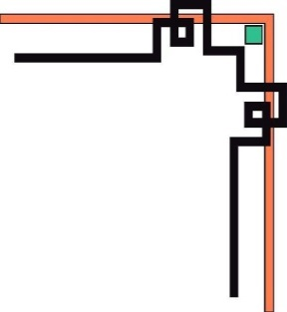

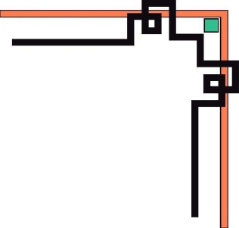






5

UỶ BAN NHÂN DÂN THÀNH PHỐ HỒ CHÍ MINH
TRƯỜNG ĐẠI HỌC SÀI GÒN
KHOA CÔNG NGHỆ THÔNG TIN
—🙐🕮🙐—


MÔN HỌC: PHÂN TÍCH DỮ LIỆU

BÁO CÁO XÂY DỰNG FINACIAL DASHBOARD

THÀNH VIÊN
LƯƠNG THANH TUẤN – 3122410447

GIẢNG VIÊN HƯỚNG DẪN: ĐỖ NGỌC TÀI
TP. HỒ CHÍ MINH, 11/2025
MỤC LỤC
DANH MỤC HÌNH ẢNH 1
LỜI CẢM ƠN 2
I. GIỚI THIỆU CHUNG 3
1. VN30 là gì? 3
2. Mục tiêu 3
3. Công nghệ sử dụng 3
4. Cấu trúc dự án 4
II. DASHBOARD 5
1. Các tính năng chính 5
2. Hướng dẫn sử dụng 16
3. Nhận xét cá nhân 16

DANH MỤC HÌNH ẢNH
Hình 1.1: Thông tin giá trị và chỉ số 5
Hình 1.2: Biểu đồ giá ACB 6
Hình 2.1: Thông tin thời gian ngân hàng 7
Hình 2.2: Biểu đồ kỹ thuật ngân hàng 7
Hình 3.1: Thông tin tài chính 8
Hình 3.2: Thông tin số liệu 9
Hình 4.1: Mô phỏng Mote Carlo 10
Hình 5.1: So sánh danh mục đầu tư 11
Hình 5.2: Xu hướng giá cổ phiếu 12
Hình 6.1: Thông tin về dashboard 13
Hình 6.2: Phân bổ cổ phiếu 14
Hình 6.3: Danh sách cổ phiếu VN30 14
Hình 6.4: Hướng dẫn sử dụng 15

LỜI CẢM ƠN
Nhóm em xin gửi lời cảm ơn chân thành và sự tri ân sâu sắc đến thầy Đỗ Ngọc Tài, giảng viên khoa Công nghệ Thông tin – Trường Đại học Sài Gòn, vì đã tận tình giảng dạy và hướng dẫn nhóm em trong suốt quá trình học tập cũng như hoàn thành bài báo cáo cuối kỳ này. Những kiến thức chuyên môn cùng với những kinh nghiệm thực tế mà thầy đã truyền đạt cho chúng em trong suốt khóa học không chỉ là nền tảng vững chắc giúp nhóm em hoàn thành tốt bài báo cáo, mà còn là nguồn động lực để chúng em tiếp tục rèn luyện, phát triển trên con đường học tập và nghề nghiệp sau này.
Trong quá trình thực hiện bài báo cáo, thầy đã không chỉ giúp nhóm em định hướng đúng đắn, giải quyết những khó khăn vướng mắc, mà còn truyền đạt những kỹ năng quý báu trong cách tiếp cận vấn đề và phương pháp làm việc hiệu quả. Nhờ có sự chỉ bảo tận tình và sự quan tâm sát sao của thầy, nhóm em đã có cơ hội học hỏi thêm nhiều kiến thức mới, từ lý thuyết cho đến thực hành. Những gì nhóm em học được không chỉ nằm trong khuôn khổ của bài báo cáo này, mà còn là hành trang cần thiết để ứng dụng vào các dự án thực tế và trong suốt quá trình làm việc sau này.
Dù đã cố gắng hết sức, nhưng với sự hạn chế về kiến thức chuyên môn và kinh nghiệm thực tiễn, nhóm em khó tránh khỏi những thiếu sót trong bài báo cáo. Nhóm em xin kính mong thầy thông cảm và bỏ qua cho những sai sót đó. Nhóm em rất mong nhận được những góp ý, nhận xét từ thầy, không chỉ để hoàn thiện tốt hơn bài báo cáo này mà còn giúp nhóm em rút ra những bài học quý báu, bổ sung và củng cố thêm những kỹ năng, kiến thức cần thiết để chuẩn bị tốt hơn cho những dự án, bài tập lớn và đặc biệt là bài báo cáo tốt nghiệp sắp tới.
Một lần nữa, nhóm em xin gửi lời cảm ơn sâu sắc đến thầy Đỗ Ngọc Tài. Kính chúc thầy luôn dồi dào sức khỏe, hạnh phúc và thành công trong sự nghiệp giảng dạy, tiếp tục dẫn dắt nhiều thế hệ sinh viên trên con đường chinh phục tri thức và vươn tới những thành công mới. Chúng em luôn trân trọng và biết ơn sự tận tâm của thầy.
Nhóm em trân thành cảm ơn thầy!

I. GIỚI THIỆU CHUNG

1. VN30 là gì?
Chỉ số VN30 là một chỉ số chứng khoán được xây dựng trên cơ sở lựa chọn 30 cổ phiếu có giá trị vốn hóa và thanh khoản hàng đầu niêm yết trên Sở Giao dịch Chứng khoán Thành phố Hồ Chí Minh (HOSE), đại diện cho nhóm doanh nghiệp quy mô lớn, có vai trò dẫn dắt thị trường. Rổ chỉ số được sàng lọc theo các tiêu chí về vốn hóa, giá trị giao dịch, tỷ lệ cổ phiếu tự do chuyển nhượng và tình trạng niêm yết, qua đó bảo đảm tính đại diện và khả năng đầu tư. Chỉ số VN30 được tính theo phương pháp giá trị vốn hóa thị trường có điều chỉnh free-float, nhằm phản ánh sát hơn biến động giá của phần cổ phiếu thực sự lưu hành trên thị trường. Nhờ tập trung vào nhóm cổ phiếu “bluechip”, VN30 thường được sử dụng làm chỉ số tham chiếu (benchmark) để đánh giá hiệu quả danh mục, là tài sản cơ sở cho các quỹ ETF mô phỏng chỉ số và cho các sản phẩm phái sinh như hợp đồng tương lai, đồng thời phản ánh tương đối chính xác xu hướng vận động của khu vực cổ phiếu vốn hóa lớn trên thị trường chứng khoán Việt Nam.

2. Mục tiêu
Xây dựng một Financial Dashboard hoàn chỉnh để phân tích và theo dõi 30 cổ phiếu hàng đầu của Việt Nam (VN-INDEX 30).

3. Công nghệ sử dụng
Trong quá trình xây dựng ứng dụng phân tích dữ liệu tài chính, đề tài sử dụng kết hợp nhiều thư viện trong hệ sinh thái Python. Cụ thể, Streamlit được dùng làm framework phát triển web app, giúp triển khai giao diện tương tác trực quan cho người dùng mà không cần xây dựng hệ thống backend phức tạp. Thư viện yfinance hỗ trợ truy xuất dữ liệu thị trường tài chính trực tiếp từ Yahoo Finance, làm nguồn dữ liệu đầu vào cho quá trình phân tích. Bộ đôi Pandas và NumPy được sử dụng để xử lý, làm sạch, biến đổi và phân tích dữ liệu dạng bảng, bảo đảm dữ liệu ở định dạng phù hợp cho các bước mô hình hóa và trực quan hóa. Về mặt hiển thị kết quả, Plotly được sử dụng để xây dựng các biểu đồ tương tác, cho phép người dùng phóng to, thu nhỏ và quan sát chi tiết theo từng giai đoạn thời gian, trong khi Matplotlib đóng vai trò hỗ trợ vẽ các biểu đồ tĩnh phục vụ phân tích mô tả và trình bày trong báo cáo. Sự kết hợp này tạo nên một quy trình liền mạch từ thu thập, xử lý đến trực quan hóa dữ liệu trong môi trường thống nhất.

4. Cấu trúc dự án
HW2_Financial_Dashboard/
├── vn30_dashboard.py # FILE CHÍNH - Dashboard Streamlit cho VN30
├── findash_demo.ipynb # file demo qúa trình từng bước bởi các test
├── QUICK_START.md # Tài liệu chi tiết đầy đủ
├── QUICK_START.md # Hướng dẫn nhanh
├── THIS_PROJECT.md # File này - Tổng quan dự án
└── requirements.txt # Danh sách thư viện cần thiết

II. DASHBOARD

Các tính năng chính
Hệ thống dashboard được thiết kế dưới dạng các thẻ chức năng (tab) nhằm hỗ trợ người dùng phân tích cổ phiếu một cách toàn diện, từ tổng quan đến chuyên sâu.
Thẻ Tổng quan (Summary) cung cấp cái nhìn khái quát về mã cổ phiếu được lựa chọn với các thông tin cơ bản như giá mở cửa, giá đóng cửa, mức giá bid/ask, khối lượng giao dịch, giá cao nhất và thấp nhất trong ngày, biên độ dao động giá trong 52 tuần, cùng với vốn hóa thị trường. Bên cạnh các chỉ tiêu định lượng, thẻ này còn tích hợp biểu đồ giá lịch sử kèm theo công cụ lựa chọn khoảng thời gian (range selector), giúp người dùng nhanh chóng nắm bắt xu hướng biến động giá trong những giai đoạn khác nhau.
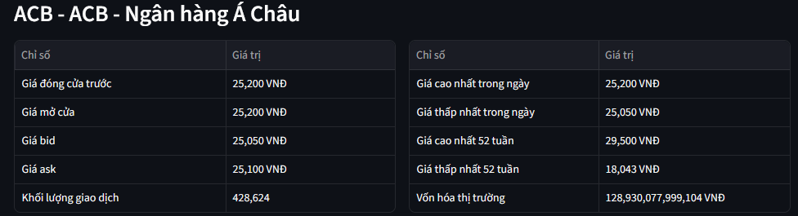
Hình 1.1: Thông tin giá trị và chỉ số
Giao diện thẻ Tổng quan đối với cổ phiếu ACB – Ngân hàng Á Châu, trong đó hệ thống trình bày tập trung các chỉ tiêu giá và quy mô giao dịch quan trọng. Bảng bên trái cho biết giá đóng cửa phiên trước, giá mở cửa phiên hiện tại, mức giá bid/ask thể hiện độ chênh lệch giữa bên mua và bên bán, cùng với khối lượng giao dịch trong ngày, qua đó phản ánh mức độ thanh khoản của cổ phiếu. Bảng bên phải cung cấp thông tin về giá cao nhất và thấp nhất trong ngày, biên độ dao động giá trong 52 tuần (giá cao nhất 52 tuần và giá thấp nhất 52 tuần) và vốn hóa thị trường hiện tại của ACB. Việc tập hợp các chỉ số này trong một khung nhìn duy nhất giúp người sử dụng nhanh chóng đánh giá vị thế giá hiện tại của cổ phiếu so với lịch sử gần và dài hạn, đồng thời nắm bắt được quy mô doanh nghiệp và mức độ quan tâm của thị trường; từ đó, hỗ trợ quá trình ra quyết định đầu tư một cách có cơ sở hơn.
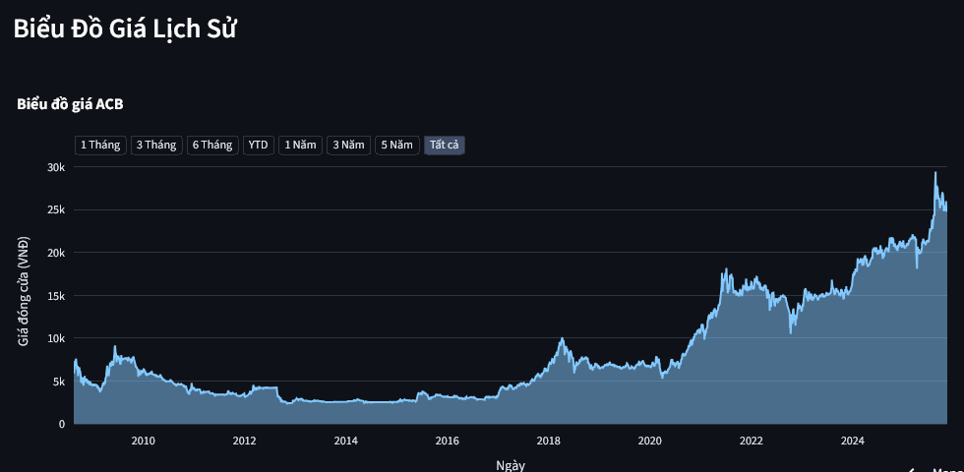
Hình 1.2: Biểu đồ giá ACB
Biểu đồ trong hình minh họa chức năng hiển thị giá lịch sử của cổ phiếu ACB, cho phép người dùng quan sát diễn biến giá đóng cửa trong suốt giai đoạn từ khi niêm yết đến thời điểm hiện tại. Biểu đồ được tích hợp các tùy chọn lọc thời gian như 1 tháng, 3 tháng, 6 tháng, YTD, 1 năm, 3 năm, 5 năm và toàn bộ lịch sử, giúp người sử dụng linh hoạt lựa chọn khung quan sát phù hợp với mục đích phân tích. Dữ liệu giá được thể hiện dưới dạng đường liên tục, qua đó cho phép nhận diện xu hướng dài hạn, các giai đoạn tích lũy – tăng trưởng – điều chỉnh, cũng như những thời điểm thị trường biến động mạnh. Việc trực quan hóa lịch sử giá theo thời gian không chỉ hỗ trợ đánh giá mức độ ổn định và tiềm năng tăng trưởng của cổ phiếu mà còn cung cấp cơ sở quan trọng cho việc so sánh các chu kỳ thị trường, xác định rủi ro và đưa ra quyết định đầu tư dựa trên xu hướng tổng thể của doanh nghiệp.
Đối với nhu cầu phân tích kỹ thuật, thẻ Biểu đồ kỹ thuật (Chart) cho phép người dùng tùy chọn khoảng thời gian quan sát (cố định như 1 tháng, 3 tháng, 6 tháng, YTD, 1 năm, 3 năm, 5 năm hoặc toàn bộ lịch sử) và khoảng cách thời gian giữa các điểm dữ liệu (ngày, tuần, tháng). Người dùng có thể lựa chọn loại biểu đồ đường hoặc nến (candlestick), đồng thời bật tắt các đường trung bình động đơn giản (SMA) 50 ngày và lớp thông tin về khối lượng giao dịch được hiển thị trên trục tung phụ. Nhờ đó, thẻ này hỗ trợ tốt cho việc nhận diện xu hướng, vùng hỗ trợ – kháng cự và mức độ quan tâm của thị trường đối với cổ phiếu.
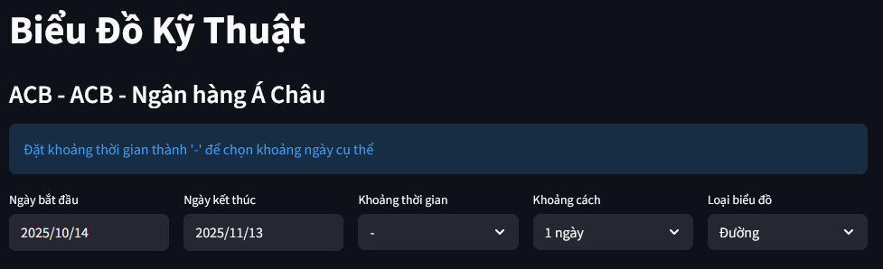
Hình 2.1: Thông tin thời gian ngân hàng
Giao diện điều khiển của thẻ Biểu đồ kỹ thuật đối với cổ phiếu ACB – Ngân hàng Á Châu. Tại đây, hệ thống cho phép người dùng thiết lập linh hoạt các tham số trước khi hiển thị đồ thị giá, bao gồm ngày bắt đầu và ngày kết thúc quan sát, lựa chọn khoảng thời gian phân tích (theo các mốc cố định hoặc tùy chỉnh), khoảng cách giữa các điểm dữ liệu (ví dụ: 1 ngày) và loại biểu đồ mong muốn (biểu đồ đường hoặc các dạng khác). Việc tập trung các tùy chọn này trong một khung điều khiển thống nhất giúp người sử dụng dễ dàng cấu hình cửa sổ quan sát phù hợp với mục tiêu phân tích kỹ thuật, chẳng hạn như phóng to một giai đoạn biến động mạnh hoặc thu nhỏ để nhìn xu hướng dài hạn. Nhờ đó, biểu đồ kỹ thuật không chỉ đơn thuần là minh họa trực quan mà trở thành công cụ tương tác, hỗ trợ nhà phân tích điều chỉnh mức độ chi tiết và góc nhìn về diễn biến giá cổ phiếu theo nhu cầu nghiên cứu cụ thể.
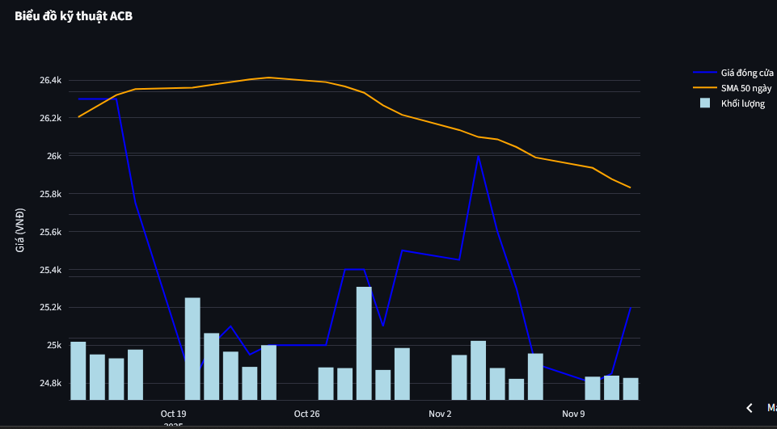
Hình 2.2: Biểu đồ kỹ thuật ngân hàng
Biểu đồ trong hình thể hiện phân tích kỹ thuật đối với cổ phiếu ACB trong một giai đoạn cụ thể, kết hợp đồng thời ba lớp thông tin chính: đường giá đóng cửa hằng ngày, đường trung bình động đơn giản 50 ngày (SMA 50) và khối lượng giao dịch. Đường màu xanh biểu diễn diễn biến giá đóng cửa qua thời gian, cho phép quan sát các nhịp tăng – giảm ngắn hạn, trong khi đường màu vàng thể hiện SMA 50 ngày, đóng vai trò là đường xu hướng trung hạn giúp làm “mượt” diễn biến giá và hỗ trợ nhận diện xu hướng chủ đạo (tăng, giảm hay đi ngang). Các cột khối lượng ở phía dưới phản ánh mức độ giao dịch tương ứng với từng phiên, qua đó giúp đánh giá sức mạnh của các nhịp biến động giá: một biến động giá đi kèm khối lượng cao thường có mức độ tin cậy lớn hơn. Sự kết hợp giữa giá, đường trung bình động và khối lượng trên cùng một biểu đồ cung cấp cho nhà phân tích cái nhìn toàn diện hơn về động lực thị trường, hỗ trợ phát hiện các vùng hỗ trợ/kháng cự, tín hiệu đảo chiều hoặc tiếp diễn xu hướng, từ đó làm cơ sở tham khảo quan trọng trong quá trình ra quyết định đầu tư.
Về phân tích báo cáo tài chính, thẻ Thông tin tài chính (Financials) cho phép truy cập và hiển thị ba nhóm báo cáo cốt lõi của doanh nghiệp, bao gồm báo cáo kết quả hoạt động kinh doanh, bảng cân đối kế toán và báo cáo lưu chuyển tiền tệ, với lựa chọn chu kỳ theo năm hoặc theo quý. Điều này giúp người dùng theo dõi tình hình doanh thu, lợi nhuận, cơ cấu tài sản – nguồn vốn và dòng tiền của doanh nghiệp trong thời gian dài, từ đó đánh giá sức khỏe tài chính một cách hệ thống.
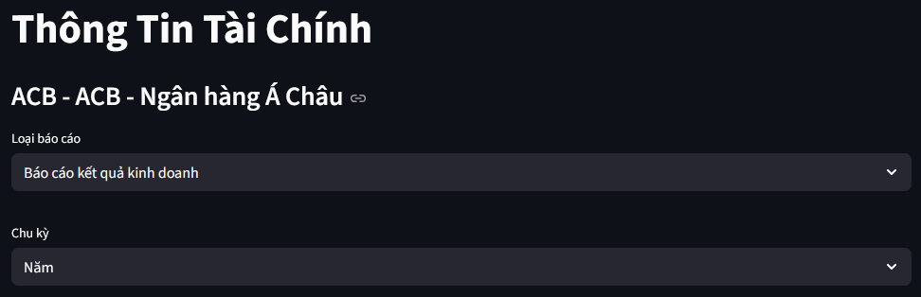
Hình 3.1: Thông tin tài chính
Hình trên minh họa giao diện điều khiển của thẻ Thông tin tài chính đối với cổ phiếu ACB – Ngân hàng Á Châu. Tại đây, hệ thống cho phép người dùng lựa chọn loại báo cáo (ví dụ: báo cáo kết quả kinh doanh, bảng cân đối kế toán, báo cáo lưu chuyển tiền tệ) và chu kỳ trình bày (năm hoặc quý) thông qua các hộp chọn thả xuống. Việc tách riêng hai tham số này giúp quá trình tra cứu báo cáo tài chính trở nên linh hoạt và có mục tiêu hơn: người sử dụng có thể nhanh chóng chuyển đổi giữa các loại báo cáo hoặc thay đổi khung thời gian phân tích mà không cần rời khỏi màn hình làm việc. Nhờ đó, giao diện này không chỉ đóng vai trò là điểm truy cập trung tâm vào dữ liệu tài chính chi tiết của doanh nghiệp, mà còn góp phần nâng cao hiệu quả phân tích khi cho phép cấu hình chế độ hiển thị phù hợp với từng câu hỏi nghiên cứu và nhu cầu so sánh theo thời gian.
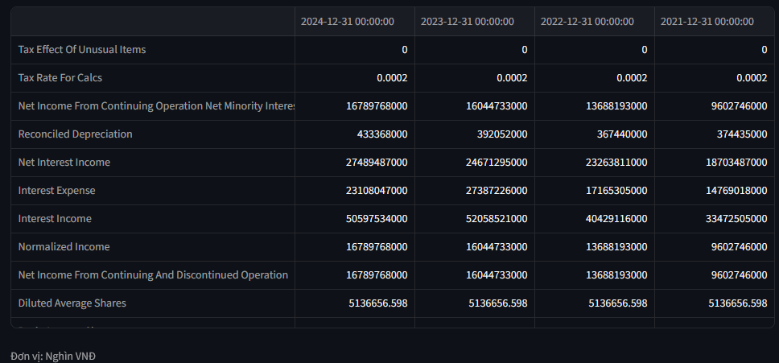
Hình 3.2: Thông tin số liệu
Bảng số liệu trong hình minh họa giao diện thẻ Thông tin tài chính đối với báo cáo kết quả kinh doanh của doanh nghiệp trong bốn năm tài chính liên tiếp (2021–2024). Mỗi cột tương ứng với một năm kết thúc vào ngày 31/12, trong khi mỗi dòng thể hiện một chỉ tiêu lợi nhuận quan trọng như: thu nhập thuần từ hoạt động liên tục sau lợi ích cổ đông thiểu số (Net Income From Continuing Operation Net Minority Interest), thu nhập lãi và chi phí lãi (Interest Income, Interest Expense), thu nhập lãi thuần (Net Interest Income), khấu hao đã điều chỉnh (Reconciled Depreciation), thu nhập chuẩn hóa (Normalized Income), thu nhập sau khi tính cả hoạt động tiếp tục và ngừng hoạt động (Net Income From Continuing And Discontinued Operation), cùng với số cổ phiếu lưu hành bình quân pha loãng (Diluted Average Shares). Ngoài ra, bảng còn cung cấp thông tin về các yếu tố thuế bất thường và tỷ lệ thuế tính toán, với đơn vị quy đổi thống nhất là nghìn đồng Việt Nam.
Việc trình bày các chỉ tiêu lợi nhuận và cấu phần thu nhập – chi phí lãi theo chuỗi nhiều năm như vậy giúp người sử dụng dễ dàng thực hiện phân tích xu hướng và so sánh theo thời gian, đánh giá mức độ tăng trưởng, ổn định hay biến động của lợi nhuận cốt lõi. Đồng thời, dữ liệu về thu nhập chuẩn hóa và các điều chỉnh bất thường hỗ trợ xem xét chất lượng lợi nhuận, trong khi thông tin về số cổ phiếu bình quân là cơ sở để tính toán và đối chiếu các chỉ tiêu thu nhập trên mỗi cổ phiếu. Nhờ đó, bảng báo cáo này không chỉ cung cấp cái nhìn chi tiết về kết quả kinh doanh từng năm mà còn tạo điều kiện thuận lợi cho các phân tích chiều sâu về hiệu quả hoạt động và sức khỏe tài chính của doanh nghiệp.
Bên cạnh đó, thẻ Mô phỏng Monte Carlo (Monte Carlo) được xây dựng nhằm hỗ trợ dự đoán xu hướng giá và đánh giá rủi ro. Người dùng có thể lựa chọn số lần mô phỏng (ví dụ 200, 500, 1.000 lần) và khoảng thời gian dự đoán (30, 60, 90 ngày). Hệ thống từ đó sinh ra phân phối xác suất của giá tương lai, tính toán chỉ số Value at Risk (VaR) ở mức độ tin cậy 95% và trực quan hóa kết quả bằng biểu đồ phân phối, giúp lượng hóa rủi ro và bất định trong biến động giá cổ phiếu.
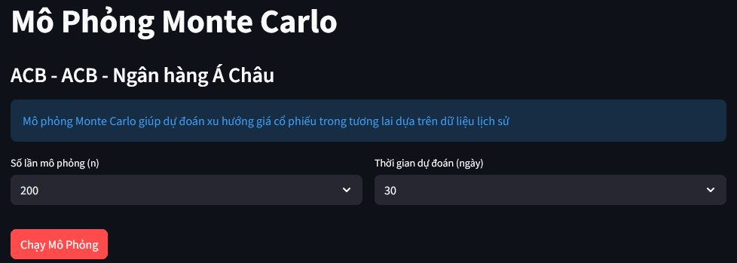
Hình 4.1: Mô phỏng Mote Carlo
Giao diện thẻ Mô phỏng Monte Carlo áp dụng cho cổ phiếu ACB – Ngân hàng Á Châu. Ở phần đầu, hệ thống cung cấp mô tả ngắn gọn về chức năng, nhấn mạnh rằng mô phỏng Monte Carlo được sử dụng để dự đoán xu hướng giá cổ phiếu trong tương lai dựa trên dữ liệu lịch sử. Bên dưới là hai tham số cấu hình chính mà người dùng có thể lựa chọn thông qua các hộp chọn thả xuống, gồm số lần mô phỏng (n) và thời gian dự đoán tính theo số ngày. Sau khi thiết lập các giá trị phù hợp, người dùng kích hoạt quá trình tính toán bằng nút “Chạy mô phỏng”. Việc thiết kế giao diện theo hướng tham số hóa như vậy giúp người sử dụng chủ động điều chỉnh mức độ chi tiết và độ dài của kịch bản dự báo, từ đó tạo ra các phân phối giá tương lai phục vụ đánh giá rủi ro và mức độ bất định của cổ phiếu. Nhờ đó, mô-đun này không chỉ bổ sung góc nhìn định lượng cho phân tích giá mà còn hỗ trợ nhà đầu tư trong việc đưa ra quyết định dựa trên các kịch bản xác suất thay vì chỉ dựa vào các giá trị điểm đơn lẻ.
Ở góc độ quản lý danh mục, thẻ So sánh danh mục (Portfolio) cho phép người dùng lựa chọn đồng thời nhiều mã cổ phiếu thuộc rổ VN30 để so sánh hiệu suất. Ứng dụng cung cấp cả biểu đồ giá thực tế và biểu đồ giá chuẩn hóa theo mốc cơ sở (Base 100), giúp đối chiếu hiệu suất tương đối giữa các cổ phiếu trong cùng thời kỳ. Ngoài ra, thẻ này hiển thị các thống kê tổng hợp như giá hiện tại, mức giá cao nhất và thấp nhất, lợi nhuận trung bình, độ biến động và tổng mức thay đổi, từ đó hỗ trợ quá trình đánh giá và tái cơ cấu danh mục.
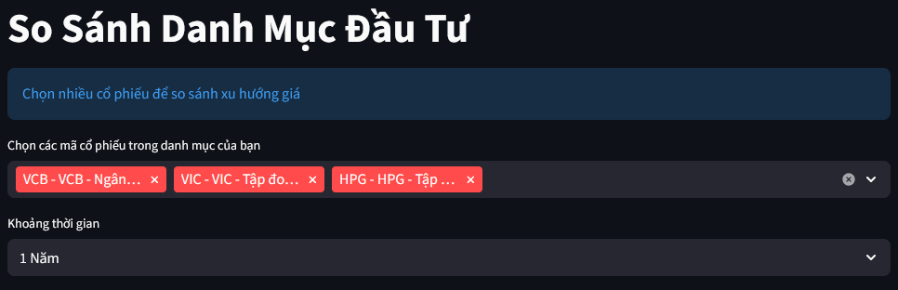
Hình 5.1: So sánh danh mục đầu tư
Giao diện thẻ So sánh danh mục đầu tư trong dashboard, nơi người dùng có thể lựa chọn đồng thời nhiều mã cổ phiếu để phân tích hiệu suất tương đối. Phần “Chọn các mã cổ phiếu trong danh mục của bạn” sử dụng bộ chọn đa lựa chọn, cho phép thêm hoặc loại bớt các cổ phiếu (ví dụ VCB, VIC, HPG) một cách linh hoạt theo cấu trúc danh mục thực tế của nhà đầu tư. Bên dưới, tham số “Khoảng thời gian” cho phép xác định khung thời gian so sánh (chẳng hạn 1 năm), làm cơ sở để hệ thống tính toán và hiển thị các biểu đồ giá, đường chuẩn hóa hiệu suất cũng như các chỉ tiêu thống kê liên quan. Nhờ thiết kế này, thẻ so sánh danh mục không chỉ giúp người dùng quan sát trực quan sự khác biệt về xu hướng giá giữa các cổ phiếu trong cùng một khoảng thời gian, mà còn tạo điều kiện đánh giá mức độ hiệu quả, rủi ro tương đối và mức độ phù hợp của từng mã trong tổng thể danh mục, từ đó hỗ trợ ra quyết định tái cơ cấu đầu tư một cách có cơ sở hơn.
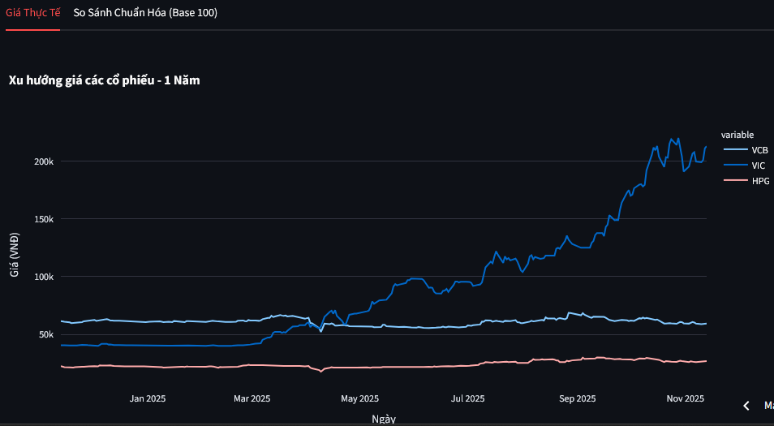
Hình 5.2: Xu hướng giá cổ phiếu
Biểu đồ trong hình thể hiện xu hướng giá thực tế của ba cổ phiếu VCB, VIC và HPG trong khoảng thời gian một năm, được trình bày dưới dạng ba đường giá liên tục trên cùng một hệ trục. Trục hoành biểu diễn thời gian theo ngày, trong khi trục tung thể hiện mức giá cổ phiếu tính bằng đồng Việt Nam, cho phép quan sát trực tiếp diễn biến giá của từng mã trong cùng một bối cảnh thị trường. Dễ thấy rằng VCB có xu hướng tăng mạnh và rõ rệt hơn so với hai cổ phiếu còn lại, với mức giá leo thang đáng kể từ giai đoạn đầu năm đến cuối năm, trong khi VIC và HPG biến động hẹp hơn quanh một vùng giá tương đối ổn định. Việc đặt các đường giá này cạnh nhau giúp nhà đầu tư đánh giá nhanh hiệu suất tuyệt đối, mức độ biến động và chênh lệch tăng trưởng giữa các mã trong cùng danh mục; từ đó, biểu đồ trở thành công cụ trực quan quan trọng để so sánh hiệu quả đầu tư, nhận diện cổ phiếu dẫn dắt và xem xét điều chỉnh tỷ trọng nắm giữ cho phù hợp với mục tiêu lợi nhuận và khẩu vị rủi ro.
Cuối cùng, thẻ Giới thiệu VN30 (Info) đóng vai trò cung cấp bối cảnh và hướng dẫn, bao gồm phần trình bày khái niệm và ý nghĩa của chỉ số VN30, phân bổ tỷ trọng theo ngành dưới dạng biểu đồ tròn, danh sách đầy đủ 30 cổ phiếu kèm tên doanh nghiệp, cũng như hướng dẫn chi tiết cách sử dụng các chức năng chính của dashboard. Nhờ cấu trúc này, ứng dụng không chỉ hỗ trợ phân tích đơn lẻ từng mã cổ phiếu mà còn cung cấp công cụ tham chiếu và đào tạo cho người dùng mới tiếp cận thị trường.
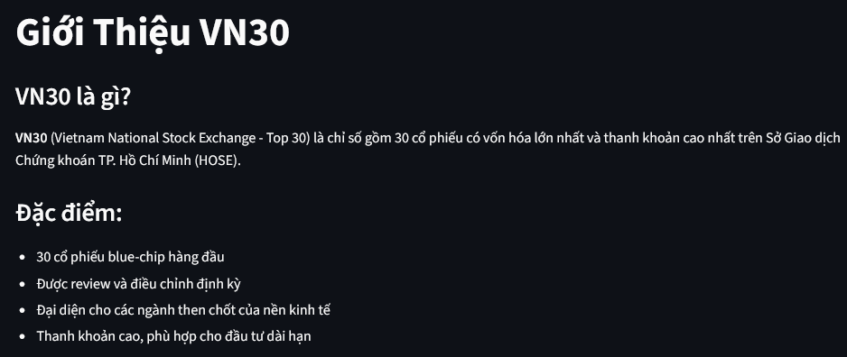
Hình 6.1: Thông tin về dashboard
Giới thiệu VN30 trong dashboard, trong đó hệ thống trình bày khái niệm cơ bản và các đặc điểm chính của chỉ số VN30. Nội dung giải thích VN30 là chỉ số bao gồm 30 cổ phiếu có vốn hóa lớn và thanh khoản cao nhất trên Sở Giao dịch Chứng khoán TP. Hồ Chí Minh, đồng thời nhấn mạnh đây là nhóm cổ phiếu blue-chip hàng đầu, được rà soát và điều chỉnh định kỳ, đại diện cho các ngành kinh tế then chốt và có tính thanh khoản cao, phù hợp với nhà đầu tư dài hạn. Việc cung cấp phần giới thiệu khái quát như vậy giúp người dùng, đặc biệt là những người mới tiếp cận thị trường, hiểu rõ nền tảng và ý nghĩa của rổ VN30 trước khi đi sâu vào các phân tích định lượng ở các thẻ chức năng khác. Qua đó, module này không chỉ đóng vai trò cung cấp thông tin nền tảng mà còn tạo bối cảnh lý thuyết cần thiết để diễn giải đúng các kết quả phân tích và so sánh danh mục dựa trên nhóm cổ phiếu VN30.
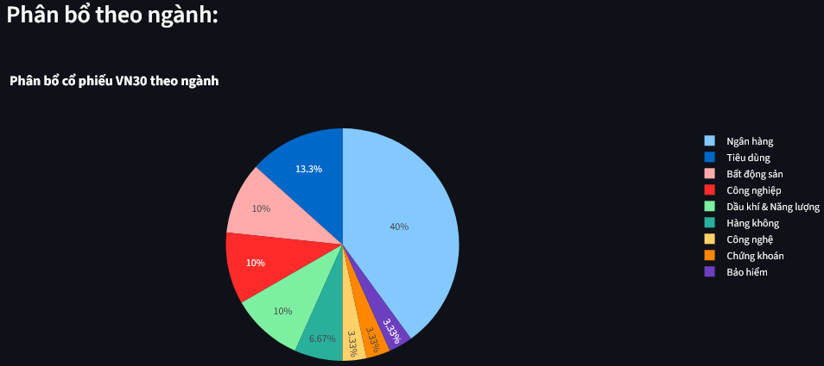
Hình 6.2: Phân bổ cổ phiếu
Biểu đồ trong hình thể hiện phân bổ các cổ phiếu trong rổ VN30 theo nhóm ngành, được trình bày dưới dạng biểu đồ tròn với tỷ lệ phần trăm cho từng ngành. Dễ nhận thấy nhóm ngân hàng chiếm tỷ trọng lớn nhất (khoảng 40%), cho thấy vai trò chi phối của khối ngân hàng trong cấu trúc VN30. Các nhóm tiêu dùng, bất động sản, công nghiệp và dầu khí & năng lượng lần lượt chiếm các tỷ lệ nhỏ hơn, trong khi các ngành như hàng không, công nghệ, chứng khoán và bảo hiểm có tỷ trọng khiêm tốn hơn trong rổ chỉ số. Việc trực quan hóa cơ cấu ngành theo tỷ lệ như vậy giúp người sử dụng nhanh chóng nhận diện mức độ tập trung ngành của VN30, đánh giá liệu danh mục tham chiếu có bị lệch về một số ngành nhất định hay không, đồng thời cung cấp cơ sở để so sánh, thiết kế và tái cơ cấu danh mục đầu tư theo hướng đa dạng hóa hoặc nhấn mạnh vào các ngành trọng tâm phù hợp với khẩu vị rủi ro và chiến lược của nhà đầu tư.
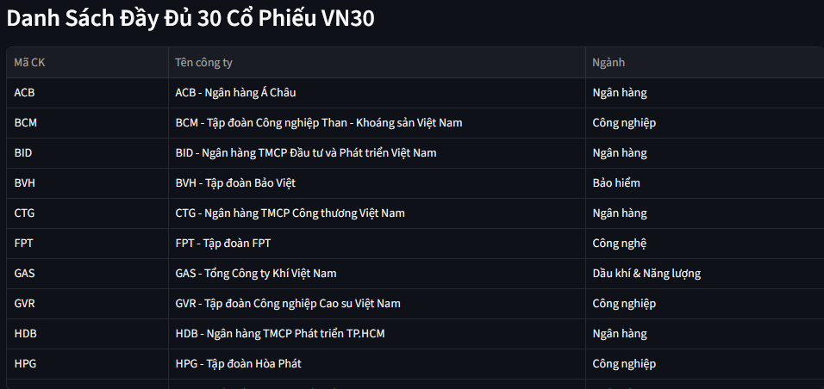
Hình 6.3: Danh sách cổ phiếu VN30
Danh sách đầy đủ 30 cổ phiếu VN30, trong đó mỗi dòng thể hiện một mã chứng khoán thuộc rổ VN30 kèm theo tên đầy đủ của doanh nghiệp và ngành hoạt động tương ứng. Cấu trúc bảng gồm ba cột chính: Mã CK (ví dụ ACB, BCM, BID, BVH, CTG, FPT, GAS, GVR, HDB, HPG…), Tên công ty (chẳng hạn “Ngân hàng Á Châu”, “Tập đoàn Công nghiệp Than – Khoáng sản Việt Nam”, “Ngân hàng TMCP Đầu tư và Phát triển Việt Nam”, “Tập đoàn Bảo Việt”, “Tập đoàn FPT”, “Tổng Công ty Khí Việt Nam”, v.v.) và Ngành (ngân hàng, công nghiệp, bảo hiểm, công nghệ, dầu khí & năng lượng,…). Việc trình bày danh sách này trong dạng bảng giúp người dùng nhanh chóng tra cứu mối liên hệ giữa mã cổ phiếu, doanh nghiệp và ngành kinh doanh, đồng thời tạo nền tảng cho các phân tích tiếp theo như phân bổ danh mục theo ngành, đánh giá mức độ đa dạng hóa hay xác định các doanh nghiệp đầu ngành trong rổ VN30.

Hình 6.4: Hướng dẫn sử dụng
Hệ thống tóm tắt chức năng của từng thẻ chính và nêu rõ phạm vi sử dụng của ứng dụng. Cụ thể, thẻ Tổng quan được giới thiệu là nơi xem các thông tin cơ bản và biểu đồ giá lịch sử; thẻ Biểu đồ kỹ thuật dùng cho phân tích kỹ thuật với các công cụ như đường trung bình động (SMA) và biểu đồ nến; thẻ Thông tin tài chính cho phép truy cập các báo cáo tài chính chi tiết; thẻ Mô phỏng Monte Carlo hỗ trợ dự đoán xu hướng giá và đánh giá rủi ro; trong khi thẻ So sánh danh mục dùng để so sánh hiệu suất của nhiều cổ phiếu. Bên dưới, phần lưu ý nêu rõ dữ liệu được cung cấp bởi Yahoo Finance và dashboard chỉ mang tính chất tham khảo, không phải khuyến nghị đầu tư. Việc cung cấp hướng dẫn sử dụng và cảnh báo như vậy giúp người dùng nhanh chóng nắm bắt cấu trúc, chức năng của hệ thống, đồng thời định vị đúng vai trò của dashboard như một công cụ hỗ trợ phân tích, qua đó hạn chế việc hiểu sai hoặc sử dụng kết quả theo hướng tuyệt đối hóa trong quyết định đầu tư.

Hướng dẫn sử dụng
Cài đặt thư viện:
# Cài đặt thư viện
pip install -r requirements.txt
# Hoặc cài đặt từng thư viện
pip install streamlit yfinance pandas numpy matplotlib plotly
Chạy Dashborad
# Mở terminal tại thư mục dự án
cd "Lab/[HW2] Xay dung financial dashboard"
# Chạy
streamlit run vn30_dashboard.py

Nhận xét cá nhân
Qua quá trình xây dựng và hoàn thiện financial dashboard phân tích rổ cổ phiếu VN30, em cảm nhận đây không chỉ là một bài tập môn học mà còn là một trải nghiệm thực tế giúp em hệ thống lại toàn bộ kiến thức về phân tích dữ liệu và lập trình Python theo một quy trình tương đối hoàn chỉnh. Từ việc thiết kế cấu trúc dự án, lựa chọn thư viện phù hợp cho từng nhiệm vụ, đến triển khai các tab chức năng như Tổng quan, Biểu đồ kỹ thuật, Thông tin tài chính, Mô phỏng Monte Carlo, So sánh danh mục và Giới thiệu VN30, em có cơ hội kết nối giữa lý thuyết đã học trên lớp với bối cảnh ứng dụng cụ thể trong lĩnh vực tài chính – chứng khoán. Đặc biệt, việc làm việc với dữ liệu thực tế từ thị trường, xây dựng biểu đồ tương tác và mô phỏng rủi ro giúp em hiểu rõ hơn ý nghĩa của các chỉ số, mô hình và cách chúng hỗ trợ ra quyết định đầu tư trong thực tiễn.

